
İzmir Bakırçay Üniversitesi
Mühendislik Mimarlık Fakültesi
Bilgisayar Mühendisliği Bölümü

Ders Kayıt Otomasyonu

BİL 104 – Bilgisayar Programlama-2

Ekip Üyeleri: Büşra Kurun 210601036
Semra Sıla Ertuğ 210601033

Danışman: Dr. Öğr. Üyesi Okan Öztürkmenoğlu

İzmir, 2022

- GİRİŞ
Oluşturduğumuz ders kayıt otomasyonunda programı kullanan personelin; öğrencilere ait kimlik ve ders kayıtlarının tutulması, bilgileri tutulan öğrencilere personel tarafından ders ataması yapılması, sınav notlarının alınması ve elde edilen tüm bilgilerin dosya içerisinde tutulması hedeflendi.

- VARSAYIMLAR
- Öğrencinin adı, soyadı, numarası ve bölümünün kullanıcı tarafından klavyeden girilir ve girilen veriler oluşturulan dosya içerisinde tutulur.
- Derslere ait olan ders kodu, ders kredisi, akts gibi bilgiler oluşturulan dosya içerisinde tutulur.
- Bölümüne ve öğrencinin sahip olduğu akts’ye göre dersler öğrenciye atanır.
- Öğrenciye ait sınav ve ödev notları klavyeden alınarak oluşturulan dosyaya kaydedilir ve veriler tutulur.
- Öğrenci sınav notlarına göre başarı notu hesaplanır ve dosyaya kaydedilir.
- Belirtilen yıl ve döneme ait başarı notlarına göre hangi öğrencilerin geçip hangi öğrencilerin kaldığı belirlenir ve dosyaya kaydedilir.
- Program içerisinde işlevlere ait menü seçenekleri oluşturulacaktır. Bunlar:
- Öğrenci Kaydı Ekleme (Öğrenciye ait ad, soyad, bölüm ve numara bilgileri alınır.)
- Öğrenci Kaydı Silme (Seçilen öğrenciye ait ad, soyad, bölüm ve numara bilgileri silinir.)
- Öğrenci Kaydı Güncelleme (Seçilen öğrenciye ait ad, soyad, bölüm ve numara bilgileri güncellenir.)
- Öğrenci Araması Yapma ve Gösterme (Seçilen öğrenciyi adı soyadı veya numarasına göre arama ve ekrana yazdırmak için kullanılır.)
- Öğrenciye Ders Atama (Seçilen öğrencinin sahip olduğu akts’ye göre personel tarafından ders atanması.)
- Programdan Çıkış (Kullanıcıya programdan çıkış seçeneği sunar ve programı sonlandırır.)

AKIŞ ŞEMALARI VE SÖZDE KODLAR
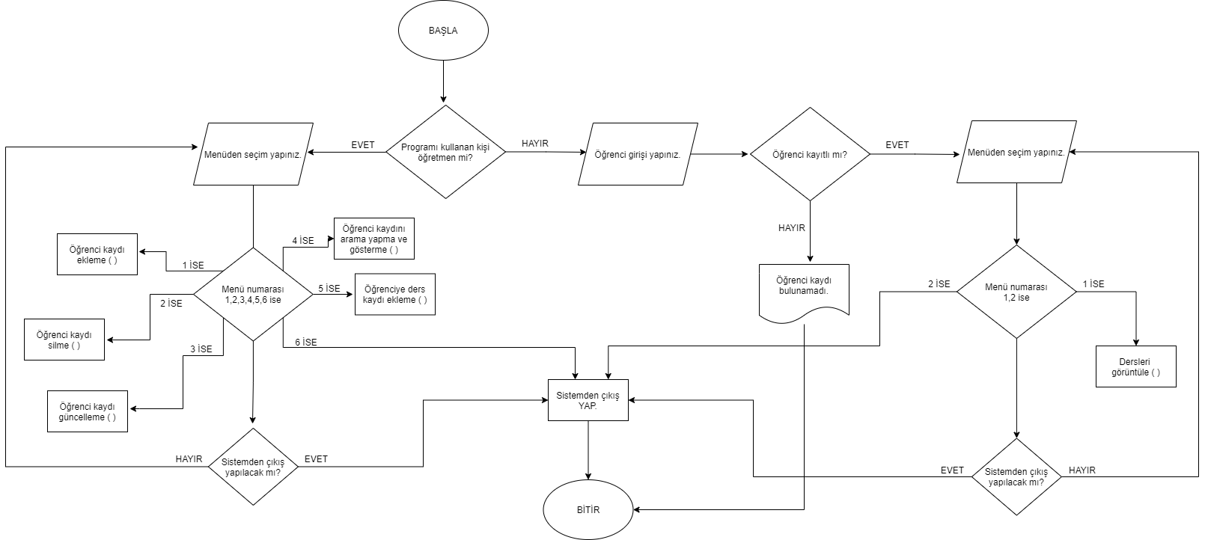
1)Ana Akış Şeması

SÖZDE KOD 1 (ANA Akış Şeması)
1. BAŞLA
2. Sistemi kullanan kişi öğretmen DEĞİL İSE GİT 10
3. Menüden seçim YAP
4. SEÇİM==1 İSE ogrenci_kaydi_ekle () , GİT 3
5. SEÇİM==2 İSE ogrenci_kaydi_sil () , GİT 3
6. SEÇİM==3 İSE ogrenci_kaydi_guncelle () , GİT 3
7. SEÇİM==4 İSE ogrenci_kaydi_arama () , GİT 3
8. SEÇİM==5 İSE ders_kaydi_ekle ( ) , GİT 3
9. SEÇİM==6 İSE cikis_yap () , GİT 16
10. Öğrenci girişi YAP
11. Öğrenci kaydı bulunamamışsa GİT 16
12. Menüden seçim YAP.
13. SEÇİM==1 İSE ders_sec ( ) , GİT 11
14. SEÇİM==2 İSE ders_guncelle ( ) , GİT 11
15. SEÇİM==3 İSE cikis_yap ( ) , GİT 16
16. BİTİR

2)Öğrenci Ekleme Fonksiyonunun Akış Şeması

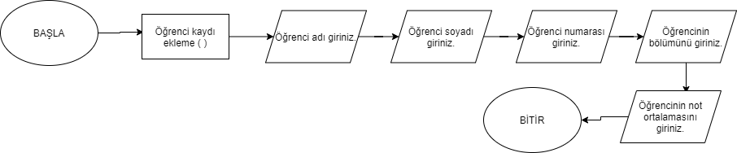
SÖZDE KOD 2 (Öğrenci ekleme)
- BAŞLA
- ogrenci_kaydi_ekleme()
- ogrenci_ad OKU
- ogrenci_soyad OKU
- ogrenci_numara OKU
- ogrenci_bolumu OKU
- BİTİR

3)Öğrenci Kaydı Silme Fonksiyonunun Akış Şeması
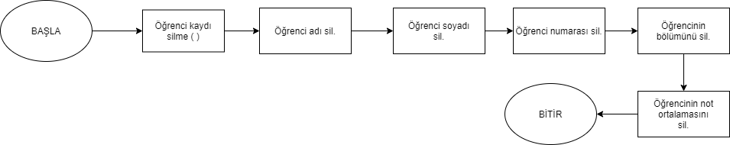
SÖZDE KOD 3 (Öğrenci kaydı silme)
- BAŞLA
- ogrenci_kaydi_silme()
- ogrenci_ad SİL
- ogrenci_soyad SİL
- ogrenci_numara SİL
- ogrenci_bolumu SİL
- BİTİR

4)Öğrenci Kaydı Güncelleme Fonksiyonunun Akış Şeması

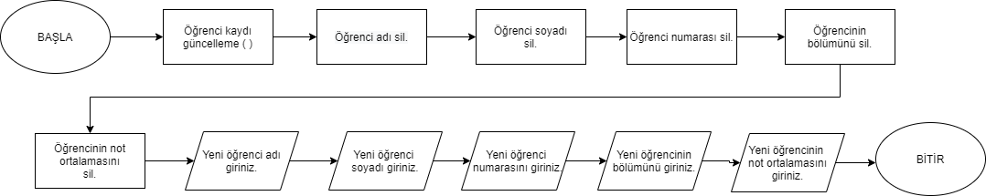
SÖZDE KOD 4 (Öğrenci kaydı güncelleme)
- BAŞLA
- ogrenci_kaydi_guncelleme()
- ogrenci_ad SİL
- ogrenci_soyad SİL
- ogrenci_numara SİL
- ogrenci_bolumu SİL
- ogrenci_ad OKU
- ogrenci_soyad OKU
- ogrenci_numara OKU
- ogrenci_bolumu OKU
- BİTİR

5)Öğrenci Kaydı Arama ve Listeleme Fonksiyonunun Akış Şeması
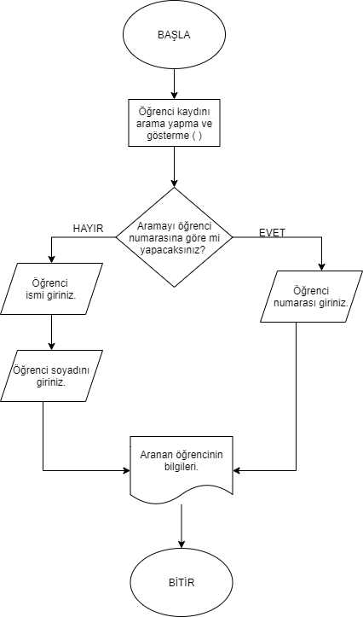

SÖZDE KOD 5 (Öğrenci kaydı arama ve listeleme)
- BAŞLA
- Aramayı ogrenci_ad göre İSE GİT 4
- Ogrenci_numarasini GİR , GİT 6
- Ogrenci_ad GİR
- Ogrenci_soyad GİR
- BİTİR

6)Ders Kaydı Ekleme Fonksiyonun Akış Şeması

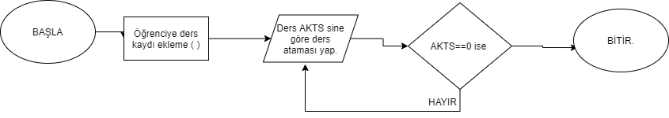
SÖZDE KOD 6 (Öğrenciye ders atama)
1.BAŞLA
2.ders_kaydi_ekle ( )
3.Ders akts’ye göre öğrenciye ders ata
4.Öğrenci AKTS = öğrenci AKTS – ders AKTS
5.(Öğrenci AKTS) !=0 İSE GİT 3
6.BİTİR

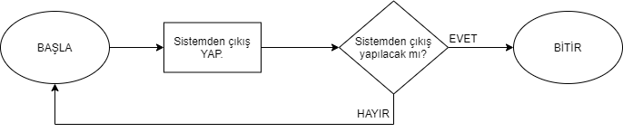
7)Çıkış Fonksiyonunun Akış Şeması
SÖZDE KOD 7 (Çıkış Yapma)
- BAŞLA
- Çıkış yapılmayacaksa DEĞİL İSE GİT 1
- BİTİR

